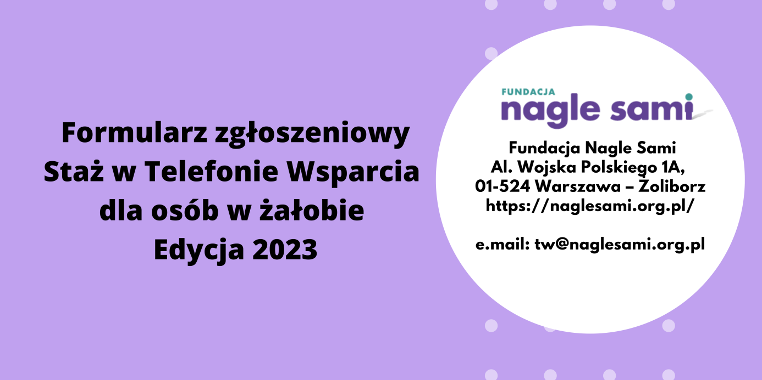

Imię i nazwisko
Miejsce zamieszkania
Adres email
Numer telefonu

Prosimy o udzielenie odpowiedzi na wszystkie poniższe pytania.

- Skąd dowiedziałeś_aś się o Fundacji Nagle Sami oraz o Telefonie Wsparcia dla osób w żałobie?

- Czy masz doświadczenie w udzielaniu wsparcia przez telefon bądź innego rodzaju wsparcia osobom w żałobie? Jeśli tak, napisz o tym więcej.

- Co sprawiło, że zdecydowałeś_aś się na staż w Telefonie Wsparcia? Co dostrzegasz cennego w ofercie stażu?

- Jak myślisz, jakie Twoje cechy i umiejętności mogą być ważne w pracy konsultanta_tki Telefonu Wsparcia dla osób w żałobie?

- Czego oczekujesz od stażu w Telefonie Wsparcia dla osób w żałobie?

- Jak myślisz – czego najbardziej potrzebują osoby po stracie? Jak wyobrażasz sobie udzielanie pomocy psychologicznej osobom po stracie za pomocą rozmowy telefonicznej?

- Jak wygląda Twoja dyspozycja? Biorąc pod uwagę dyżury, które odbywają się w dni robocze w godzinach 14-17 i 17-20.

- Czy masz możliwość wzięcia udziału w dwudniowym, obowiązkowym szkoleniu wprowadzającym, które odbędzie się: 3 oraz 4 lutego, w godzinach 9:00-17:00? (online)

- Jeśli chcesz coś dodać, to tutaj jest na to miejsce

Wyrażam zgodę na przetwarzanie moich danych osobowych dla potrzeb niezbędnych do realizacji procesu rekrutacji zgodnie z Rozporządzeniem Parlamentu Europejskiego i Rady (UE) 2016/679 z dnia 27 kwietnia 2016 r. w sprawie ochrony osób fizycznych w związku z przetwarzaniem danych osobowych i w sprawie swobodnego przepływu takich danych oraz uchylenia dyrektywy 95/46/WE (RODO).

Uzupełniony formularz wraz z CV prosimy przesłać na adres tw@naglesami.org.pl
do dnia 18.01.2023 do końca dnia.

*Skontaktujemy się z wybranymi osobami.
*Jedynie zgłoszenia pełne (CV+formularz rekrutacyjny) będą brały udział w rekrutacji.

Dziękujemy!

